Муниципальное бюджетное дошкольное образовательное учреждение
«Детский сад № 47 – Центр развития ребёнка» города Бийска

ПРОЕКТ

«Кто в лесу живёт?»

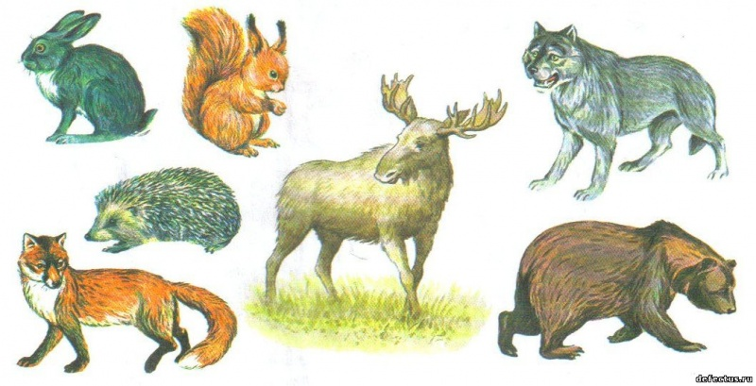

Автор проекта:
Неверова Ольга Александровна, воспитатель группы
предшкольной подготовки детей

Бийск
2015г.
Данный проект направлен на организацию работы по экологическому воспитанию детей старшего дошкольного возраста. В проекте представлены методические разработки конспектов занятий, экскурсий, беседы, игры, стихи и загадки по формированию у детей интереса к диким животным леса; желания оберегать, защищать и заботиться о них.
Дошкольное детство, по мнению педагогов и психологов, является таким возрастным периодом, когда активно формируются основы мировоззрения ребёнка: его отношение к себе, другим людям, окружающему миру. Поэтому именно в этом возрасте важно создать условия для развития у детей понимания того, что всё в природе взаимосвязано. Земля – наш общий дом, а человек – часть живого мира природы. Сегодняшние дошкольники живут в третьем тысячелетии, в быстроменяющемся мире с ухудшающейся экологией. Уже от них, их экологической грамотности, социальной активности, ответственности будет зависеть преодоление экологического кризиса, сохранение жизни на планете. Как раз в дошкольном возрасте, когда ребёнок впервые приобщается к миру природы, богатству и разнообразию её красок и форм, необходимо формировать первые представления об экологии, воспитывать бережное отношение и любовь к живому вокруг нас, частицей которого мы являемся.
Работе предшествовала беседа с детьми о том, что, приходя в лес, многие люди разводят костры, ломают ветки деревьев, мусорят, истребляют животных, не задумываясь о том, какой вред они наносят нашим лесным соседям, природе и всему окружающему нас миру. А ведь им, лесным жителям, так не хватает нашего внимания, заботы и тепла. Как было бы здорово, если бы все люди на Земле жили в союзе с природой и со всеми её жителями!

Актуальность
Современное дошкольное образование ставит перед педагогами цели и определяет задачи: формирование общей культуры, развитие физических, интеллектуальных, нравственных, эстетических, личностных качеств, формирование предпосылок учебной деятельности, сохранение укрепление здоровья детей (ст. 64 ФЗ Об образовании в РФ)
В формировании и развитии личности ребенка большое значение имеет познавательное развитие.
Согласно ФГОС ДО «познавательное развитие предполагает развитие интересов детей, любознательности и познавательной мотивации; формирование познавательных действий, становление сознания; развитие воображения и творческой активности; формирование первичных представлений об объектах окружающего мира, о свойствах и отношениях объектов окружающего мира, о малой родине и планете Земля как общем доме людей, об особенностях её природы ...».
Живая природа – это удивительный, сложный, многогранный мир. Особое место в нём отведено животным: они составляют лишь 2% от всего живого на земле, но, несмотря на это, роль их в биосфере огромно. Они «служат источником для получения промышленного, лекарственного сырья, пищевых продуктов и других материальных ценностей, необходимых для удовлетворения потребностей населения и народного хозяйства». От людей во многом зависят многообразие и численность животного мира.

Цель проекта: создание условий для формирования у детей старшего дошкольного возраста представлений о диких животных леса родного края.
Задачи проекта:
1.Вызвать у детей интерес к диким животным леса; желание оберегать, защищать и заботиться о них.
2.Сформировать представления:
- об особенностях внешнего вида животных, их повадках, приспособлениях, сезонных изменениях и условиях, необходимых для их жизни;
- о деятельности людей по охране диких животных;
- о экологически грамотном и безопасном поведении в природных условиях (в лесу).
3.Развивать у детей:
- познавательный интерес, желание наблюдать, исследовать, получать новые знания, умения и навыки;
- способность к поисковой деятельности:
- определению задач, исходя из поставленной проблемы;
- планированию этапов своих действий в соответствии с поставленными задачами;
- выбору материала и способов действия;
- умению аргументировать свой выбор.
4.Помочь осознать такие категории, как сочувствие, доброта, милосердие, любовь к ближнему.
Этапы проекта:
I Подготовительный: постановка цели и задач, определение методов исследования, подготовительная работа с детьми, выбор и подготовка оборудования и материалов.
II Собственно исследовательский: поиск ответов на поставленные вопросы.
III Заключительный: обобщение результатов работы, их анализ, формулировкавыводов.
Тип проекта: практико-ориентированный, творческий.
Участники проекта: воспитатель, дети группы предшкольной подготовки, не посещающие ДОУ.
Срок реализации проекта: 3 месяца, долгосрочный.
Стратегии достижения результата:
1.Воспитатель знакомит родителей с основными направлениями работы по реализации проекта.
2.Индивидуальная работа воспитателя по отбору методов, форм, средств ознакомления с дикими животными.
3.Воспитатель организует экскурсии, выставку, проводит занятия, беседы, игры.
Ресурсы и условия, необходимые для реализации проекта:
1.База МБДОУ «Детский сад № 47 – ЦРР».
2.Изучить соответствующую литературу для пополнения знаний по данной проблеме.
3.Подобрать стихи, рассказы, сказки, загадки, поговорки, приметы, физминутки о диких животных; фотографии, открытки; репродукции, иллюстрации книг и к русским народным сказкам.
4.Изменить предметно-пространственную развивающую среду в группе.
5.Изготовить модель «Лесные этажи».
6.Оформить дидактические игры: «Узнай, кто это?», «Кто где живёт?», «Дикие животные», «Зоологическое домино», «Охотник и пастух» и т.д.
7.Совместно с родителями изготовить поделки из природного материала, придумать сказки о животных.
8.Оформить альбом «Дикие животные».
Формы работы:
1.Занятия
2.Экскурсии
3.КВН
4.Презентация альбома
5.Совместная деятельность
6.Индивидуальная деятельность
7.Игровая деятельность
Содержание работы
Дата | Форма работы | Задачи
Октябрь | 1.Занятие «Кто в лесу живёт?» | Сформировать у детей представление о диких животных; учить различать их по внешнему виду. Воспитывать сочувствие, доброту и любовь к ним.
 | 2.Экскурсия в лес «Осень в лесу» | Учить детей различать сезонные изменения осенью, понимать периодичность наступления времени года, знать название осенних месяцев и их признаки.
 | 3.Просмотр фотографий, видеофильмов, мультфильмов | Продолжать формировать у детей представление о диких животных; учить различать их по внешнему виду.
 | 4.Рассматривание картин, иллюстраций.
 | 5.Выставка поделок из природного материала | Развивать у детей желание выражать свои впечатления от изучаемого материала в ИЗО деятельности
 | 6.Беседа о животных | Закрепить и уточнить знания детей о каждом животном, о его внешнем виде, повадках и о том, как они готовится к зиме.
 | 7.Рисование на тему «Дикие животные, которые живут в лесу» | Развивать у детей желание выражать свои впечатления от изучаемого материала в ИЗО деятельности
 | 8.Лепка на тему «Лесные жители» | Развивать у детей желание выражать свои впечатления от изучаемого материала в ИЗО деятельности
 | 9.Чтение рассказов и сказок Бианки В., Чарушина Е. и других | Знакомить детей с художественными произведениями о диких животных.
Ноябрь | 1.Занятие «Чем питаются животные?» | Формировать у детей представление о взаимосвязи обитателей леса: растений и животных, их пищевой зависимости друг от друга (хищники - травоядные).
 | 2.Рисование на тему « «Моё любимое животное» | Развивать у детей желание передать в рисунке своё любимое животное
 | 3.Лепка на тему « «Моё любимое животное» | Развивать у детей желание передать в лепке своё любимое животное
 | 4.Чтение рассказов и сказок Сладкова Н., Юрмина Г. и других | Продолжить знакомство детей с художественными произведениями о диких животных.
 | 5.Составление писем животным | Учить детей использовать полученные знания при составлении писем.
 | 6.Оформление альбома «Дикие животные» | Учить детей квалифицировать имеющийся материал по разделам.
Декабрь | 1.Презентация альбома «Дикие животные» | Создать условия для того, чтобы дети имели возможность рассказать о своей работе, испытать чувство компетенции, гордости, за достижения, осмыслить результаты деятельности.
 | 2.КВН «Весёлое путешествие в лес» | Закрепление полученных ранее знаний о диких животных родного края.
 | 3.Ролевая игра «Лесное путешествие» | Познакомить детей с жизнью диких животных в лесу зимой; развивать способности, выражать своё отношение к роли (через игру).
 | 4.Экскурсия в лес «Зима в лесу» | Учить детей различать сезонные изменения зимой, понимать периодичность наступления времени года, знать название зимних месяцев и их признаки.
 | 5.Составление детьми математических задач про животных | Учить детей использовать полученные знания при составлении задач.
Результативность:
У детей:
- сформировано представление об особенностях внешнего вида, повадках, приспособлениях, сезонных изменениях в жизни диких животных; о деятельности людей по их охране и экологически грамотном, безопасном поведении в природных условиях;
- сформированы познавательный интерес и способности к поисковой деятельности;
- развиты категории: сочувствие, доброта, милосердие, любовь к животным, желание оберегать их.

Приложение

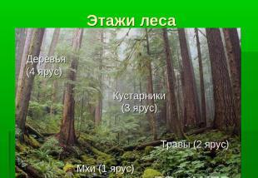

Тема занятия: Кто в лесу живёт?
Программное содержание: сформировать у детей представление о диких животных; учить различать их по внешнему виду. Воспитывать сочувствие, доброту и любовь к ним.
Ход занятия:
1.Постановка проблемы, вхождение в игровую ситуацию
В гости приходит Незнайка и приглашает детей в лес, который расположен недалеко от его дома.
Незнайка: Там растут одни берёзы, бегают собаки и кошки, летают бабочки. А ещё можно попить берёзовый сок. Пойдёмте. Вам там понравится. Только нужно взять нож и банку под сок, а также сачок, чтобы наловить бабочек для моей коллекции.
- Куда же пригласил нас Незнайка? Что он перепутал?
2.Обсуждение проблемы, принятие задач
- Что же делать? Как переубедить Незнайку, что описанное им место вовсе не лес?
- Надо помочь ему исправить ошибки.
3. Работа над проектом (проходит поэтапно)
Первый этап. Воспитатель направляет детей на поиск решений
Дети совместно с воспитателем рассматривают первую модель-ошибку (в круге изображены берёзы).
- Вы догадались, какую ошибку допустил Незнайка? Почему он не прав?
- Если там растут одни берёзы, то это (берёзовая роща), а не лес. Лес состоит из «этажей».
Дети вместе с воспитателем «выстраивают этажи леса»:
1-ый этаж – хвойные деревья – ель и сосна.
2-ой этаж – клён и берёза.
3-ий – кустарники.
4-ый этаж – травянистые растения, ягоды.
5-ый этаж – грибы.
6-ой – мхи и лишайники.
Разбирают вторую модель-ошибку (в круге – собака и кошка).
- Что перепутал Незнайка?
- В лесу не живут собаки и кошки. Это домашние животные, а не дикие, которые находят себе пищу и жильё независимо от людей.
- А какие ещё насекомые встречаются в лесу, кроме бабочек? (ответы детей).
Разбор третьей модели-ошибки (в круге рука человека с ножом, повреждающая кору деревьев, и бабочка, пойманная сачком).
Беседа о вреде деревьям и насекомым, о правилах поведения в лесу.
Второй этап. Поиск решений
- Какие животные живут в наших лесах?
Незнайка: белки, зайцы, лисы, волки, белые медведи и обезьяны.
- Прав ли Незнайка?
Дети объясняют, почему белые медведи и обезьяны не могут жить в наших лесах. Помогают выбрать остальных животных леса из предложенных картинок, фотографий из серии «Дикие животные», отгадывая загадки воспитателя о них.
- Как же помочь Незнайке их запомнить?
Дети читают стихи В.Степанова: «Медведь», «Белка», «Кабан», «Заяц», «Куница», «Волк», «Лиса», «Бурундук», «Ёж», «Лось».
Проводится игра «Противоположности». (Например, волк злой – лиса хитрая, волк серый – лиса рыжая, у лисы хвост длинный – у зайца короткий и т.д.).
Дидактическая игра «Кто где живёт?».
Вместе с воспитателем расселяют диких животных по «этажам» леса: на самом верхнем – белка и куница, внизу – лиса, ёж заяц, медведь и т.д.; подземный этаж – крот, нора бурундука в земле.
На память дети дарят Незнайке свои рисунки диких животных.
Домашнее задание: выбрать одно дикое животное, которое нравится, и постараться узнать о нём, как можно больше.
Воспитатель приглашает детей и Незнайку на экскурсию в лес. Там они собирают природный материал: шишки, хвоинки, листья и т.д. В дальнейшем совместно с родителями организуется выставка этих поделок.

Тема экскурсии: Осень в лесу
Задачи:
1.Учить детей различать сезонные изменения осенью, понимать периодичность наступления времени года, знать название осенних месяцев и их признаки.
2.Формировать у детей элементы экологического сознания, развивать мышление, память, воображение, внимание.
3.Воспитывать уважительное, бережное отношение к природе, окружающему нас миру.
Ход экскурсии:
1.Оргмомент
Воспитатель приглашает детей и Незнайку на экскурсию в лес.
- Мы отправляемся за город, на экскурсию в лес. Мы поедем на автобусе, но сначала нужно вспомнить правила поведения в общественном транспорте.
Дети называют.
Рассаживаются по местам в автобусе. Звучит музыка с записью детских мелодий.
- Остановка «Лесная», выходим.
2.Отдых на полянке
- Вот полянка, давайте присядем на ней и послушаем музыку леса. Для этого нужно закрыть глаза и внимательно прислушаться. Что вы услышали?
Дети отвечают.
В это время появляется Лесовик.
- Ой, кто это? Да это же добрый человечек, живущий в лесу, поэтому и зовут его Лесовик. (Дети здороваются с ним.)
Лесовик читает стихотворение В.Орлова «Живой букварь»:
Нас в любое время года
Учит мудрая природа:
Птицы учат пению,
Паучок терпению,
Пчёлы в поле и в саду
Обучают нас труду,
Учит снег нас чистоте,
Учит солнце доброте.
У природы круглый год
Обучаться нужно.
Весь большой лесной народ
Учит крепкой дружбе.
Лесовик: А вы знаете, какое сейчас время года? (Осень.) А почему вы так думаете? (Дети называют признаки осени.) А какие ещё времена года бывают? (Дети отвечают.)
Лесовик предлагает детям по иллюстрациям угадать изображённое время года и назвать его признаки.
Лесовик: А как вы думаете, что сейчас в лесу происходит с животными и растениями? (Дети отвечают.) А загадки отгадывать любите? (Загадывает 3-4 загадки об обитателях леса.) А животных по этажам расселить сможете? (Предлагает детям дидактическую игру «Этажи леса».)
3.Письмо от лесных жителей
Лесовик: Я совсем забыл, что лесные жители передали вам письмо. Вот оно.
Воспитатель зачитывает письмо с просьбой составить Правила леса для всех людей, приходящих в него. Дети составляют правила и вручают их Лесовику.
4.Осенний календарь
Лесовик благодарит детей и передаёт им подарок от Осени: осенний календарь.
- Осень дарит вам календарь, но она не успела его раскрасить. Вы поможете ей в этом? В календаре нарисованы осенние месяцы. Какие? (Сентябрь, октябрь, ноябрь.) Как только вы раскрасите календарь, сразу угадаете, где какой месяц изображён. А сейчас мне пора. А вы можете на память о нашей встрече взять с собой в детский сад природный материал: шишки, хвоинки, веточки, смастерить поделки, например, лесных жителей, но только не забывайте о Правилах леса. До свиданья, ребята!
Дети собирают природный материал. Возвращаются к автобусу.
5.Возвращение в детский сад
По возвращению в детский сад дети делятся впечатлениями, раскрашивают осенний календарь, рисуют Лесовика.

Тема: Беседа о белке
Программное содержание: закрепить и уточнить знания детей о белке, о её внешнем виде, повадках и о том, как она готовится к зиме.
Предварительная работа: на экскурсии в лес, иллюстрациях, в видеофильме дети видели белок; им читали рассказы о белке; они разучивали стихи. Подобрали картину «Белка».
Ход занятия:
1.Воспитательпредлагает внимательно рассмотреть картину
- Кого вы видите на картине?
- Что белки делают?
- Какого цвета у них мех?
- Как вы думаете, почему на картине нарисованы белки в серых шубках?
2.Рассказ
Наступила зима, стало холодно, белки полиняли, у них вырос тёплый мягкий пушок-подшёрсток, а шубка стала красивого серо-голубого цвета. А зачем белке зимой нужна такая шубка? Зимой на белом снегу белка в рыжей шубке будет далеко видна её врагам, а в серо-голубой шубке её не увидят. Кроме того, рыжая шубка у белки не такая тёплая, она летняя, а серая – тёплая. Теперь белка и зимой не замёрзнет.
3.Возвращение к картине
- Посмотрите ещё раз на картину. Что вы видите на сучках? Как вы думаете, почему на сучках висят грибы? Кто их развесил? А что ещё белка запасает на зиму? Чем она питается зимой?
Белка сидит на ветке, хвостик распушила, а в лапках держит шишку. В шишках она находит вкусные семена. Шишки – основной корм белок зимой. Если шишек в лесу много, белкам живётся хорошо, сытно, а если в лесу неурожай шишек, то белки спускаются на землю, уходят из своего родного леса, чтобы найти такой, в котором много шишек.
- А кто видел живую белку? Расскажите, где вы видели белку? Какая она?
4.Рассказы детей

Тема занятия: Чем питаются животные?
Программное содержание: формировать у детей представление о взаимосвязи обитателей леса: растений и животных, их пищевой зависимости друг от друга (хищники - травоядные).
Ход занятия:
Третий этап проекта. Решение проблемных ситуаций
Незнайка увидел в лесу мухомор и растоптал его.
- Зачем ты это сделал?
- Незнайка говорит, что мухомор – это ядовитый гриб. От него надо избавиться. А то кто-нибудь из животных съест и отравится. Они же не знают, что он ядовитый. А кто их в лесу будет лечить?
- Прав ли Незнайка?
Мнения детей разделяются: одни считают, что правильно: это ядовитые грибы, другие с ними не соглашаются.
- Для человека мухоморы вредны, а вот для лесных жителей они служат пищей и лекарством. Например, заболевший лось заходит в ельник, находит среди ёлок мухоморы и поедает их.
Знает лось лесное царство,
Он зайдёт в смолистый бор,
Здесь найдёт своё лекарство -
Ярко-красный мухомор.
- Чем ещё питается лось? (корой, ветками, травой)
- В лесу много животных, которые питаются различными частями растений: листьями, плодами, корой, почками. Их называют травоядными.
- Как вы думаете, кого ещё можно назвать травоядным животным? (заяц, белка и др.)
- Но есть в лесу много мелких и крупных хищников, которые питаются другими животными. Кто это? (волк, лиса, ёж, рысь, куница и др.)
- А вот медведь – всеядное животное, так как питается растительной и животной пищей.
Незнайку в это время кусает комар. Он его убивает. И говорит со злостью: «Ах, ты! И кто тебя только придумал? Была бы моя воля, я бы всех комаров и мошек поубивал!»
- А давайте поиграем в игру «Что было бы, если бы из леса исчезли…». Например, насекомые. Чтобы произошло с остальными жителями?
- А если бы исчезли грибы? Ягоды?
- Ушли все волки?
- Не случайно лес собрал своих обитателей вместе. Все лесные растения и животные связаны друг с другом. Они приспособлены к жизни в лесу: находят разнообразную пищу, убежище, устраивают место для выведения потомства. Травоядные животные приспособлены к тому, чтобы защищаться от врагов, хищники – чтобы преследовать добычу. Как? Многие животные имеют маскировочную окраску, быстрые ноги, чуткий нюх. Все животные приспособлены к сезонным изменениям в природе (под зиму запасают корм, ложатся в спячку, меняют шубку на более тёплую и т.д.).
Незнайка: Я всё понял, кроме одного. Кого в лесу должно быть больше: хищников или травоядных? Или их должно быть поровну?
- А вы, ребята, как думаете?
Мнения детей опять разделились.
Игра «Пищевые цепочки»
Например, трава – зайцы – волки.
Дети делают вывод: чтобы всем хватало еды, травы должно быть больше, чем зайцев, а зайцев – больше, чем волков.
4.Постановка новой проблемы
- Чтобы Незнайка и вы хорошо запомнили диких животных наших лесов, давайте сделаем альбом, где разместим рисунки, фотографии животных, сказки, рассказы, стихи, загадки, приметы о них. А потом подарим его Незнайке.
Четвёртый этап. Исследовательский
Дети собирают информацию, сведения о понравившемся животном. Подбирают загадки, стихи. Закрепляют знания правил поведения в лесу.
5.Презентация
Дети готовят к презентации альбом «Дикие животные».

Тема: КВН «Весёлое путешествие в лес»
Программное содержание: закрепление полученных ранее знаний о диких животных родного края.
Ход занятия:
Дети делятся на две команды: «Травоядные» и «Хищники».
Ведущий: Внимание! Сегодня мы отправляемся в весёлое лесное путешествие. Для этого нам нужны две команды, которым предстоит серьёзное испытание. А в конце мы должны определить, какая команда находчивее, дружнее, лучше знает лес и его обитателей. Этот поединок будет судить жюри.
Дети делятся на две команды: «Травоядные» и «Хищники». Представление жюри, капитанов команд. Команды обмениваются приветствиями.
Конкурсы:
1.Разминка
- Многие дикие животные стали персонажами любимых детских сказок, рассказов и стихов. Назовите их.
- Куда зайцу удобнее бежать: с горы или в гору? (в гору, так как у него передние лапы короче задних)
- Каким животным помогает хвост при полёте?
- Какие звери ложатся в спячку?
- Назовите травоядных животных.
- Перечислите хищников.
2. Эстафета загадок
Команды обмениваются загадками
3.Четвёртый лишний
Команды получают конверты с набором картинок, три из которых можно объединить в одну группу, а одна будет лишней.
- Волк, лиса, заяц (дикие), кошка (домашнее);
- Медведь, лось, ёж (обитатели леса), верблюд (пустыни);
- Заяц, волк, лиса (наземные жители), крот (подземный);
- Заяц, белка, лось (травоядные), лиса (хищник).
4.Кто быстрее? Конкурс для капитанов
Пазлы – кто быстрее соберёт изображение предложенного животного.
5.Конкурс знатоков стихов о животных
Поочерёдно читают по четверостишию.
6.Лесные этажи
Каждый член команды расселяет своих животных по «этажам», сопровождая рассказом о них, поясняя свой выбор.
Оценивается: быстрота, правильность и аргументированность своего выбора.
В заключение жюри объявляет результаты соревнования, вручаются призы.
РОЛЕВАЯ ИГРА «ЛЕСНОЕ ПУТЕШЕСТВИЕ»
Цель: познакомить детей с жизнью диких животных в лесу зимой; развивать способности, выражать своё отношение к роли (через игру).
Правила игры: каждый ребёнок выступает в роли дикого животного.
Ход игры:
- Ребята, вы хотите отправиться в путешествие по лесному царству? Но сначала давайте вспомним, кто живёт в лесу?
Воспитатель показывает картину зимнего леса, а дети читают стихи про зимний лес.
- Сейчас лесные жители расскажут вам о том, как они зимуют.
Белка: Я белка, весёлый зверёк, по деревьям скок да скок,
Но зимою я меняюсь, в шубку серую одеваюсь.
Мне приходится прыгать, скакать,
Силы надо беречь, сохранять!
Я всю осень дупло утепляла,
Пуха, соломки туда натаскала.
К зиме готовила запас – орехи, ягоды, грибы,
Чтоб зимой не голодать. Где ж еду зимой достать?
Ёж: Зимой я крепко сплю, зарывшись в тёплую нору.
Готовил с осени запас: грибы и ягоды припас.
Трудился – не ленился!
Медведь: Я в берлоге крепко сплю,
И меня нельзя будить.
С осени свой жир коплю,
Много ем и много пью.
Медведю зимой одна работа -
Крепко спать и весны ждать.
Заяц: Я, заяц, расскажу, как живётся мне в лесу.
К зиме, ребята, побелел, шубку новую надел.
Очень трудно зимой бывает,
Когда сильный мороз и еды не хватает.
А питаюсь я корой, ягодой замёрзшей,
Что под снегом заяц не найдёт – всё ему впрок пойдёт.
Лиса: Я зимы не боюсь:
В шубу тёплую ряжусь,
Хвост красивый какой –
Он мне нравится самой!
Живу в норе. Там сплю, отдыхаю,
А затем охотиться начинаю.
Ищу мышку полевую или живность какую.
Об этом, наверное, мало кто знает,
Но и мне зимой трудно бывает.
Иногда бегаю целый день, а еды нет совсем.
Волк: А сейчас я расскажу, как зимует волк в лесу.
Волк зимой очень злой.
В одиночку не ходит: волки стаями бродят.
Серые, худые, голодные, злые.
Лучше им не попадаться, надо их остерегаться.
Волку трудно зимой…
Еды не хватает, и он голодает.
Аналогично об остальных животных.
Дети могут не только рассказать о том, как зимуют животные, но и выразить своё отношение через движения, мимику.

КАКИХ ЖИВОТНЫХ НАЗЫВАЮТ ДИКИМИ?
- животных, которые живут в естественных условиях и независимо от людей находят себе пищу и жилище.
ЗАЯЦ – тело узкое, вытянутое, гибкое, хвост короткий. Задние ноги сильнее и длиннее передних, поэтому он хорошо прыгает и быстро бегает. Ноги спасают от врагов. Уши у зайца длинные, при опасности встают торчком; слух чуткий. Глаза расположены высоко по бокам мордочки, поэтому заяц может, не поворачивая головы, видеть далеко вокруг себя. В лесу живёт заяц-беляк. К зиме он меняет рыжевато-серую шерсть на белую, но кончики ушей остаются чёрными. Зайцы кормятся ночью. Едят ветки, кору деревьев, сочные части травянистых растений, грызут капусту, брюкву, морковь на близлежащих огородах. Зубы устроены, как у кролика. Верхняя губа раздвоена. Зайчиха 3 раза в год приносит детёнышей. Они рождаются зрячими. Накормив их, мать убегает. Через 3-4 дня голод заставляет зайчат идти на поиски пищи. С ними встречается какая-нибудь зайчиха-мать, которая и кормит их. На 8-9 день у зайчат отрастают зубы, и они начинают самостоятельно питаться.
ЛИСИЦА по строению похожа на волка и собаку. Мордочка длинная, заострённая, верхняя губа приподнята. Глаза с вертикальным зрачком хорошо видят в темноте. Уши стоячие, всегда настороже. Ноги сильные, лапы маленькие, их подошвы зимой покрыты шерстью. Лиса может долго и быстро бегать. Ходит, слегка наклонившись вперёд, вкрадчиво. Пушистый длинный хвост держит на отлёте. При беге он служит рулём. Шерсть оранжево-жёлтая, рыжая – у красной лисы. Зимой она длинная, густая, пушистая; весной – в начале лета заменяется короткой. Зубы устроены так же, как у собаки. Охотится лиса в сумерках или ночью за птицами, зайцами и ежами. Щенится в глухом месте леса, в глубокой просторной норе с несколькими выходами. Лисята быстро растут. Родители приносят им раненых птиц и зверьков, приучая убивать их.
ВОЛК покрыт серой или дымчатой шерстью. У него широкая грудь, втянутые бока, высокие и сильные ноги. Он может быстро и долго бегать. Уши стоячие, подвижные, слух острый. Живут волки семьями в небольших лесах недалеко от населённых пунктов, около которых пасутся стада коров, овец, свиней и лошадей. На этих домашних животных, а также на зайцев, птиц, гнездящихся на земле, и охотятся волки. Это очень опасный и сильный зверь.
БУРЫЙ МЕДВЕДЬ – хищник. Это большой и очень сильный зверь. Шерсть у него жёсткая, длинная, густая, бурого цвета. Морда вытянутая, уши небольшие, округлые. Ноги толстые, лапы широкие, на каждой по 5 пальцев с большими когтями. Когда медведь бегает или ходит, то опирается на всю стопу, ступни ставит косо, внутрь друг к другу, потому и называют его косолапым. Бегает зверь очень быстро. Может стоять и ходить на задних ногах, а передними брать пищу. Ловко лазает по деревьям, обхватывая их лапами. Медведь – всеядное животное. Ест сочные травы, овёс, молодые ветви и листья, корни растений, ягоды, орехи, жёлуди, очень любит мёд. Но питается и животной пищей (насекомыми, червями, рыбой, яйцами, птицами), нападает на домашних животных. Обладая большой силой, медведь легко задирает корову и переносит её на значительное расстояние. На зиму зверь забирается в берлогу-яму, выкопанную где-нибудь под корнями дерева и выстланную травой и листьями. Спит до тепла. Потомство самка приносит зимой в берлоге. Медвежата (2-3) родятся маленькими, с крысу. Самцы не принимают участия в воспитании. Медведица - хорошая мать: она кормит детёнышей своим молоком и храбро защищает их.
ЛОСЬ – самый большой из зверей, живущих в наших лесах. Он больше коровы, выше лошади. Шерсть у него серовато-бурого цвета, жёсткая. Морда длинная, горбатая, уши большие. На голове широкие крупные рога. Лосиха безрогая. Ноги длинные, сильные, копыта широкие с острыми краями. Лось быстро бегает, легко проходит через болота. Он хорошо плавает, ныряет и часто от жары спасается в воде. Ударами передних ног защищается от врагов, убивая волков и даже молодых медведей. Лось питается корой, ветками, травой. Особенно любит молодые осины. Весной у лосихи родится 1 или 2 лосёнка, похожих на телят.
КАБАН, или дикая свинья, - это массивное животное. Вооружён острыми, как бритва, клыками, длинной около 15 сантиметров. Используют клыки не только для обороны, но и для выкапывания из земли червей, личинок, клубней и корневищ. Кабаны живут стадами от 5 до 15 животных. Спят вповалку, тесно прижавшись друг к другу.
РЫСЬ размерами со среднюю собаку. Выглядит очень интересно: надменный взгляд, жёсткие брыжи, обрамляющие бледную морду, и изящные уши с кисточками. Задние ноги слишком длинные, хвост словно обрубили, а лапы слишком широкие для такого маленького существа. Кисточки-антенны, которые помогают слышать даже самые тихие звуки. Охотится ранним утром и на исходе дня, в одиночку, на заранее помеченной территории. Предпочитает зайцев. Прекрасно плавает и лазает по деревьям.
КУНИЦА - тело длинное и стройное, хвост достигает половины длины тела. Его основная функция – сохранение равновесия во время прыжков и лазанья по деревьям. Мордочка острая с короткими ушами, разделенными на две части. У куницы четыре коротких лапы, ступни которых в зимний период зарастают шерстью. Благодаря этому увеличивается их опорная поверхность, и передвижение животного по снегу становится более легким. На лапах имеется по пять пальцев с изогнутыми когтями. Куницы питаются грызунами, мелкими птицами и птичьими яйцами. Кроме всего прочего охотятся на крыс.
БЕЛКА – резвый, непоседливый зверёк. Длинные задние лапки, как сильная пружина, дают такой толчок её телу, что зверёк перелетает расстояние до 10 метров. А пушистый длинный хвост, как парашют, помогает белке держаться в воздухе. Шерсть летом рыжеватая по цвету и походит на сосновую кору. Благодаря этому белка едва заметна на сосне. Гнездо сооружает около вершины ели или пихты. Домов может быть несколько - основной и запасной, где можно переждать непогоду, спрятаться от врага, устроить склад запасов. Питается орехами, семенами, грибами, ягодами, не брезгуя птичьими яйцами и птенцами. Ранней весной появляются очень маленькие слепые бельчата. Мать кормит их молоком.
ЁЖ ОБЫКНОВЕННЫЙ – неуклюжий, коротконогий, покрытый иголками зверёк. Плохо видит. Зато на охоте проворен и ловок. Охотится обычно по ночам. Уничтожает лесных мышей, вредных грызунов, насекомых и даже ядовитых змей. Гнездо устраивает под кустом или вывороченным пнём в какой-нибудь ямке, устилает его сухими листьями. Здесь у него родятся ежата, слепые и голые. В зимней спячке проводит более 6 месяцев. Врагов у ежа хватает: филины, крупные совы, ястребы и лисы.
КРОТ относится к семейству насекомоядных, то есть он питается жуками, личинками, дождевыми червями и т.п. Кроты являются хищниками и подчас уничтожают мелких грызунов, членистоногих больших размеров, ящериц и т.д. Практически все кроты слепы. Их глаза атрофировались в процессе привыкания к подземному образу жизни. Ушные раковины также атрофированы. В большинстве случаев они просто закрыты плотной кожей, чтобы исключить попадание земли. Основным же элементом ориентирования для крота служит нюх. Нос крота развился в специальный подвижный отросток, который ежесекундно обнюхивает воздух вокруг себя и определяет направление добычи. Кроты – землеройные создания, живущие под землей и, как следствие, отлично приспособившиеся к такому образу жизни. Разгребать землю им помогают мощные лапы-лопатки с большими когтями, сплющенными в верхней части. Ими кроты рыхлят твердую землю и прорывают лаз. Отличительной особенностью кротового тела является великолепная шерсть. В отличие от большинства животных, кроты линяют 3 раза в год, что связано с постоянным обтиранием меха о стены тоннеля. Кроты живут по отдельности в больших норах. Самка крота приносит от 5 до 10 детенышей и выращивает их в норе. В течение 2-х месяцев животные кормятся с матерью, а потом начинают рыть собственные тоннели-ходы. Кроты активны круглый год и 24 часа в сутки. Они не впадают в спячку и без устали трудятся над созданием все новых лазов.
БАРСУК имеет маленькую голову с закругленными ушами, клиновидное тело, куцый хвост. Короткие, но внушительных размеров ноги с длинными, сильными когтями. Благодаря этому животное научилось прекрасно рыть норы. Барсуки обладают длинным, грубоватым мехом. Большая часть туловища светлых, серебристо-серых тонов. Брюхо имеет более темную окраску. Голова белая, по бокам расположены широкие полосы черного цвета. Осенью барсук активно нагуливает жир, а зимой впадает в спячку. Когда весной снег начинает таять, он просыпается. Барсуки всеядны, но предпочитают жуков, земляных червей, слизняков. В средней полосе они охотятся на полевок. Идут в пищу и зеленые части растений, плоды, корневища.

СТИХИ О ЖИВОТНЫХ

Медведь
По завалам, по оврагам
Ходит он хозяйским шагом.
Любит мишка сладкий мёд
Да малину с веток рвёт.
Белка
Белка – с кисточками ушки -
Гриб увидит на опушке -
Прыг за ним с густых ветвей
И несёт в дупло скорей.
Заяц
Прокатился шум лесной -
Под кустом притих косой.
Уши длинные прижал…
Долго эхо провожал.
Волк
День и ночь по лесу рыщет,
День и ночь добычу ищет,
Лиса
Знает лисонька-лиса:
В шубе вся её краса.
Шубы нет в лесу рыжей,
Зверя нет в лесу хитрей.
Ёж
Серый ёжик весь в иголках,
Словно он не зверь, а ёлка.
Хоть колюч молчун лесной -
Ёжик добрый, а не злой.
Лось
Лось – рога ветвист
Да копыта быстрые.
Головой качая, он
Задевает небосклон.

Ходит – бродит волк молчком,
Уши серые – торчком.

ЗАГАДКИ

1.Что за зверь лесной
Встал, как столбик, под сосной?
И стоит среди травы -
Уши больше головы. (Заяц)

2.Комочек пуха,
Длинное ухо,
Прыгает ловко,
Любит морковку. (Заяц)

3.Хитрая плутовка,
Рыжая головка,
Всех зверей она хитрей,
Шуба рыжая на ней. (Лиса)

4.Он всю зиму в шубе спал,
Лапу бурую сосал, а проснувшись,
Стал реветь.
Этот зверь лесной… (Медведь)

5.Зимой спит,
Летом ульи ворошит. (Медведь)

6.Зверь рогатый и косматый,
И зовут его сохатый.
Может, слышать довелось,
Он ещё зовётся… (Лось)

7.Горбоносый, длинноногий,
Великан ветвисторогий
Ест траву, кустов побеги,
С ним тягаться трудно в беге.
Коль такого встретить довелось,
Знайте, это…(Лось)

8.Кто по ёлкам ловко скачет
И влезает на дубы?
Кто в дупле орехи прячет,
Сушит на зиму грибы? (Белка)

9.Хвост пушистою дугой
Вам знаком зверёк такой?
Острозубый, темноглазый,
По деревьям может лазать.
Строит он свой дом в дупле,
Чтоб зимою жить в тепле. (Белка)

10.Кто зимой холодной
Ходит злой, голодный? (Волк)

11.Он, как ёлка, весь в иголках,
Ловит смело страшных змей,
И хотя он очень колкий,
Обижать его не смей!
Он в лесу живёт, но вхож
И в сады, отважный…(Ёж)

12.Идёт, иглы на себе несёт,
Чуть кто подойдёт,
Свернётся в клубок -
Ни головы, ни ног. (Ёж)

13.Возле дуба острым рылом
Деловито землю рыл он.
Видно, жёлуди искал.
Я пугать его не стал,
Не спугнул и мой Полкан,
Очень грозен был…(Кабан)

14Меньше тигра, но немножко
Большой крупной рыжей кошки.
На скаку она обычно,
Притаившись, ждёт добычу.
Не робей, но берегись
В том лесу, где бродит… (Рысь)

ФИЗМИНУТКИ
1.Медвежата в чаще жили
Головой они крутили,
Вот так, вот так головой они крутили.
Медвежата мёд искали,
Дружно дерево качали,
Вот так, вот так дружно дерево качали.
Медвежата воду пили,
Друг за дружкою ходили,
Вот так, вот так друг за другом всё ходили.
Медвежата танцевали,
Кверху лапы поднимали,
Вот так, вот так кверху лапы поднимали.

2.Зайка по лесу скакал,
Зайка корм себе искал.
Вдруг у зайки на макушке
Поднялись, как стрелки, ушки.
Шорох тихий раздаётся:
Кто-то по лесу крадётся.
Зайка путает следы,
Убегает от беды.
Прыгнул вбок и обернулся,
И под кустиком свернулся,
Словно беленький клубок,
Чтоб найти никто не смог.

3.Зайцы скачут – скок-скок!
Да на беленький снежок.
Приседают, слушают -
Не идёт ли волк?
4.Серый волк бежит по лесу,
А за ним бежит лиса.
Поднялись у них трубою
Два пушистеньких хвоста.

ПРАВИЛА ПОВЕДЕНИЯ В ЛЕСУ

Если в лес пришёл гулять,
Свежим воздухом дышать,
Бегай, прыгай и играй,
Только, чур, не забывай!
Что в лесу нельзя шуметь!
Даже очень громко петь!
Испугаются зверушки,
Убегут с лесной опушки.
***
Ветки дуба не ломай,
И почаще вспоминай:
Мусор с травки убирать!
Зря цветы не надо рвать!
Из рогатки – не стрелять,
Ты пришёл не убивать!
Бабочки пускай летают,
Но кому они мешают?
Здесь не нужно всех ловить,
Топать, хлопать, палкой бить.
Ты в лесу - всего лишь гость,
Здесь хозяин – дуб и лось.
Их покой побереги,
Ведь они нам не враги!

ИГРЫ ПО ОЗНАКОМЛЕНИЮ ДЕТЕЙ С ДИКИМИ ЖИВОТНЫМИ
«Дикие животные»
Цель: формировать представления о диких животных, их повадках, среде обитания, помочь усвоить обобщающее понятие «животные», различать диких и домашних животных, научиться правильно их называть.
Ход игры: взрослый показывает карточку с изображением дикого животного (волка, медведя, ежа, лося, кабана, рыси, барсука и т.д.); просит ребёнка правильно назвать, рассказать о повадках животного; изобразить, как оно передвигается, какие звуки издаёт, чем отличается от других диких животных и т.д.
«Узнай, какой зверь»
Цель: уточнить и закрепить знания детей об особенностях внешнего вида, повадках, приспособленности животных к окружающей среде; учить классифицировать животных.
Ход игры: на спину ребёнка прикрепляется картинка с изображением животного. Затем предлагается всем детям посмотреть, каким «зверем» он стал. «Зверь» задаёт вопросы, касающиеся внешнего вида животного, особенности его движения, повадок, среды обитания, пытается выяснить, кто он.
Игра повторяется несколько раз с заменой картинки, изображающей животного, и заменой угадывающего ребёнка.
Игру можно варьировать, предлагая детям картинки с изображением птиц, рыб и др. Представителей фауны, подводя детей к выявлению характерных признаков различных групп животных.
«Кто где живёт?»
Цель: закрепить знания детей о среде обитания животных.
Ход игры: на ковре – путаница, составленная из плоскостных фигур: бурый медведь на льдине, заяц сидит на дереве, белка – под водой и т.д.
К детям приходит Емеля и говорит, что знает, кто такие животные и где они живут. Он поселил животных туда, где им хорошо и удобно жить.
- Посмотрите, что сделал Емеля. Правильно ли? Почему нет?
Дети рассматривают изображения, объясняют ошибки Емели.
«Живая пирамида»
Цель: закрепить знания детей об «экологических пирамидах».
Ход игры: Старичок-лесовичок предлагает детям построить «живую пирамиду».
Дети, изображающие морковки, садятся на пол или приседают, дети «зайцы» встают рядом с ними, а «волк» должен стоять выше всех на стуле (пирамиды дети строят самостоятельно, воспитатель только предлагает варианты). Обсуждают, почему они построили именно такую пирамиду.
«Воплощение образа»
Цель: развивать способность передавать образы животных с помощью пластических движений, мимики и речевого интонирования.
Ход игры: рассмотреть с детьми иллюстративный ряд и обсудить особенности повадок и издаваемые ими звуки. Провести с детьми упражнения-этюды: «Самая красивая лиса», «Зайки».
Организовать с детьми творческую игру «Угадай, кто я?». Дети выбирают одного из животных, изображённых на иллюстрации, передают его образ с помощью пластических движений, мимики и речевого интонирования.
Предложить детям рассказать историю о созданном ими образе.

ПРОИЗВЕДЕНИЯ ДЛЯ ЧТЕНИЯ
Рассказы:
1.Балинская И.Р. «Находка», «Звери», «Для чего нужен лес».
2.Бианки В. «Купание медвежат», «Лесная газета», «Синичкин календарь».
3.Бостром А. «Лисица».
4.Зуев Дм. «Волки», «Лесной тропой».
5.Клыков А. «Лисица».
6.Скребецкий Г. «Белка», «Ёж», «Заяц», «На пороге весны».
7.Сладков Н. «Белкин мухомор», «Заяц и лосёнок», «Заяц и полёвка», «Лиса и ёж», «Лиса и мышь», «Лосёнок и лосиха», «Поющий ёж».
8.Соколов-Микитов И. «Заяц», «Лоси», «Медвежья семья», «У старой сосны».
9.Чарушин Е. «Большие и маленькие», «Волк», «Волчишко», «Заяц», «Лиса».
10.Юрмин Г., Дитрих А. «Весёлое, щедрое лето идёт – у жителей леса забот полон рот», «И что за мода – в полоску морда?», «Не жалейте осенью труда – впереди снега и холода».
Сказки:
1.Бианки В. «Заяц, Косач, Медведь и Весна».
2.Сладков Н.И. «Лесные сказки».
3.Юрмин Г.А., Дитрих А.К. «По Зайчишкину совету сел Волчище на диету: мяса, Серый, ни-ни-ни, даже в праздничные дни!», «Влез Заяц сдуру в ежову шкуру», «Про плутовку, про лису – в сказках-байках и в лесу», «Сказка об услужливом медведе», «Чапа, славный медвежонок, всё искал весну спросонок».

ДИКИЕ ЖИВОТНЫЕ В РАБОТАХ ХУДОЖНИКОВ
1.Комаров А. «Лесные обитатели» («Ёжик», «Волк», «Белка», «Лиса», «Лосиха с лосёнком» и др.).
2.Митурич М. «Лось».
3.Николаева С.Н., Машнева Н.Н. «Картины учебно-наглядного пособия для детского сада: «Медвежья берлога», «Волчья стая зимой», «Лоси в зимнем лесу», «Семья ежей», «Белки строят гнёзда», «Спячка ежей» и др.
4.Чарушин Е.И. «Зверята» («Медведица с медвежатами», «Зайчата», «Волчата», «Лисёнок» и др.
5.Шишкин И.И. «Утро в сосновом бору».

СОСТАВЛЕНИЕ ДЕТЬМИ ЗАДАЧ ПРО ЖИВОТНЫХ
1.«На опушке леса Бельчонок и Ежонок нашли по 2 гриба каждый. Сколько всего грибов было найдено?»
2.«В лесу гуляла медведица с тремя маленькими медвежатами. Один медвежонок залез на дерево. Сколько медвежат осталось внизу?»
3.«Бельчонок гулял по лесу и встретил своих друзей: Ежонка, Зайчонка и Медвежонка. Сколько всего друзей встретил Бельчонок?»
4.«Мама Белка нашла 4 ореха и раздала своим бельчатам: каждому по одному. Сколько бельчат у Белки?»
5.«Пять лисят играли около норы в догонялки. Пришёл ещё один лисёнок. Сколько теперь лисят играют в догонялки?»

ПИСЬМО ВОЛКУ
Адрес.
Куда: Лесная страна, тёмный лес, логово в чаще.
Кому: Волку Обыкновенному.
Профессия – хищник. Уничтожает больных и слабых животных. Является «Лесным доктором».
Особые приметы: острые зубы, сильные челюсти, хорошее чутьё, очень выносливый, сильный.
Одежда: шерсть – серый густой мех, защищает от холода.
Меню: мясо диких и домашних животных.
Враги: люди.
Уважаемый волк!
Приезжай к нам в лес. Там тоже есть волки. Мы думаем, что ты подружишься с ними. Вы побегаете, может, и поедите.
Там есть несколько волчьих логовищ. Ночью в лесу никого нет. До свиданья, волк!
Здравствуй, волк!
Я ни разу не видел живого волка, только на картинках. А так хочется! Приезжай, пожалуйста, в наш лес, У нас так красиво. И тебе места хватит. Подружишься с лесными жителями. До скорой встречи!

ПИСЬМО ЛИСЕ
Адрес.
Куда: Лесная страна, тёмный лес, нора между корнями деревьев.
Кому: Лисе Обыкновенной.
Профессия: хищник. Ловит мышей, кур.
Особые приметы: пушистый хвост, мягкие лапки, острые когти на ногах, чтобы ловить мышей. Острые зубы, хороший нюх.
Одежда: рыжий мех. Осенью прячется в сухих зарослях.
Меню: мыши, мелкие животные, дикие и домашние птицы.
Враги: человек, собаки, волки и медведи.
Уважаемая рыжая лиса!
Мы приглашаем Вас посетить наши леса и пожить в них. В них Вы найдёте места, где никто не сможет Вас потревожить. Здесь Вам не будет скучно, так как в наших лесах водятся кабаны, волки, лоси, Вы сможете охотиться на зайцев, мышей, кротов. Здесь Вас не будут беспокоить люди, так как охота разрешается только в определённые сроки.
Здравствуй, лиса!
Приезжай к нам в лес. У нас много мышей, есть зайцы, так что голодной ты не останешься. И лисятам твоим здесь понравится. До свиданья!

Письмо лисы
Здравствуй, дорогой друг!
Пишет тебе ответ лесная жительница – Лиса рыжая. Меня ещё называют лисой обыкновенной, но мне больше нравится первое имя. Кому же хочется быть обыкновенным? Все мы, лисицы, необыкновенные! Не зря же все ребята нас знают, даже малыши. Сколько сказок о нас написано! Но не все сказки правдивы. В некоторых из них нас изображают очень хитрыми, расчётливыми. Всех-то мы обманываем, всех стараемся перехитрить. За это многие лисицы не любят сказки.
Потому что в жизни мы другие. Например, во многих сказках лисы оказываются хитрее простодушных и глуповатых волков. На самом деле волки тоже неплохо соображают. Обмануть их, ох, как не просто!
Нам очень помогает то, что мы хорошо знаем места, где живём, знаем, где лучше спрятаться, куда бежать при опасности. Трудно поверить, но нас не так сложно обмануть, что и делают многие охотники. Очень уж многим людям хочется повесить себе на шею наши хвосты. Никак не могу понять: для чего носить хвост на шее? Он ведь должен быть совсем в другом месте. И вообще, это возмутительно: хочешь иметь хвост – отрасти свой собственный, а не убивай из-за чужого хвоста лис и других зверей. А то противно ваши книжки читать: в них написано, что лиса - это ценный пушной зверь. Есть и другие глупости, даже вспоминать не хочется. И почему это человек присвоил себе право решать, кто из зверей ценен и за что?! Все мы в природе нужны, все бесценны. И с хорошим мехом, и без меха.
Извини, отвлеклась. Пора и о себе рассказать. Живу я между корнями большого дерева. Это моё логово. У меня отличная глубокая нора. Говорят, до меня в ней жил барсук. Теперь он переселился куда-то, и я стала хозяйкой этого дома.
Охочусь в основном по ночам. Крадусь очень тихо, осторожно, по сторонам смотрю, принюхиваюсь и, несмотря на позднее ночное время, не зеваю. Кто добычу прозевает, голодным спать ляжет. Еда моя разнообразна: и косулю молодую могу съесть, и майским жуком не побрезгую. Зайцев люблю, мышей, птиц. Такой уж меня природа создала.
В гости к тебе приехать не смогу: извини, я людям не доверяю. Тебе, моему новому другу, верю, а другим – не очень. Приду к вам в гости в шубе, а останусь без неё?! Вдруг шубка моя кому-то приглянется? Нет, лучше я в своём лесу останусь. В городе всё чужое, непонятное, пугающее. Лучше уж ты к нам в лес приходи, вдруг набредёшь на моё логово. Его не трудно отличить от других лисьих домов. Прямо у входа на кусочке коры написано: «Самое аккуратное, образцово-показательное логово Рыжей Лисы».
Привет всем, кто не шьёт из лисы воротники и шубы. Надеюсь, таких среди вас большинство.
Преданная тебе Лиса.

ФОТОАЛЬБОМ
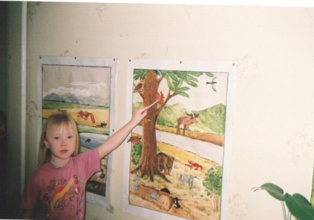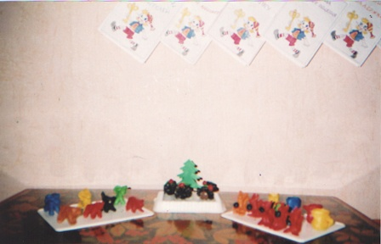
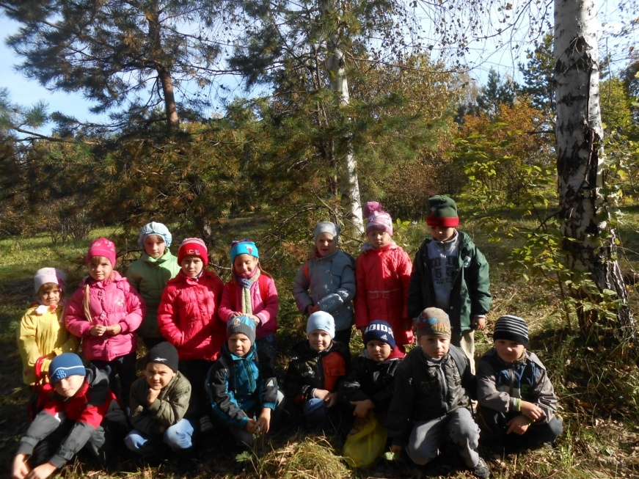

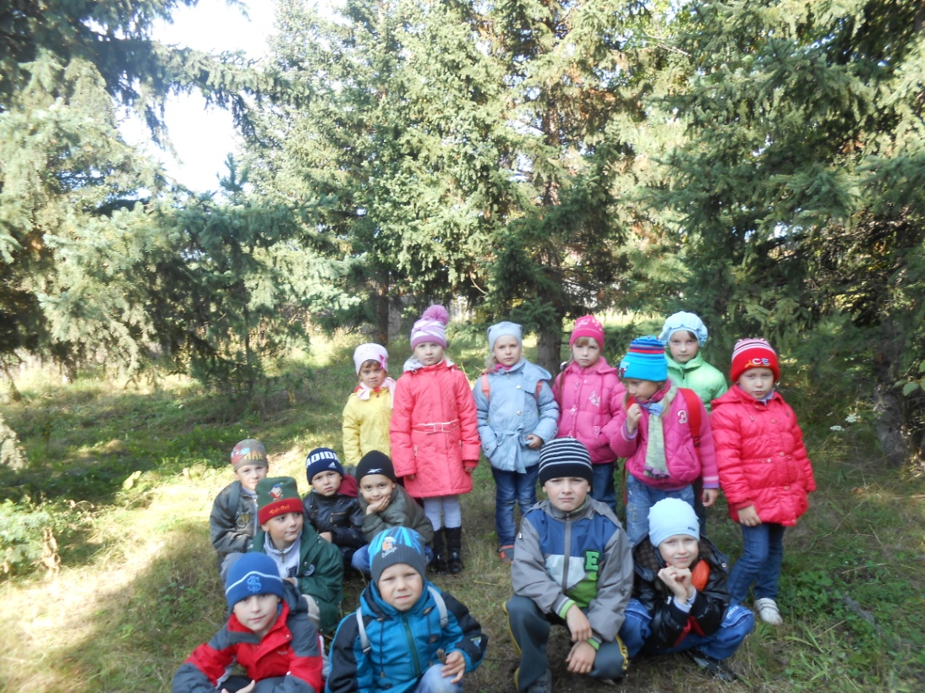
ЛИТЕРАТУРА
1 .Балинская, И.Р. Лесовичок. [Текст]: Лесная энциклопедия для мальчишек и девчонок / И.Р. Балинская. – М.: ОЛМА- Пресс-Гранд, 2002.
2. Бондаренко, Т.М. Экологические занятия с детьми 6-7 лет [Текст]: Практическое пособие для воспитателей и методистов ДОУ / Т.М. Бондаренко – Воронеж: ТЦ Учитель, 2002.
3. Веретенникова, С.А. Ознакомление дошкольников с природой [Текст]: Учебник для учащихся педагогических училищ / С.А. Веретенникова – М.: Просвещение, 1980.
4. Горькова, Л.Г. Сценарии занятий по экологическому воспитанию дошкольников [Текст]: средняя, старшая, подготовительная группы / Л.Г. Горькова, А.В. Кочегарина, Л.А. Обухова – М.: ВАКО,2005.
5. Грехова, Л.И. В союзе с природой [Текст]: Эколого-природоведческие игры и развлечения с детьми / Л.И. Грехова – М.: ЦГЛ, Ставрополь: Сервисшкола, 2002.
6. Золотова, Е.И. Знакомим дошкольников с миром животных [Текст]: Кн. для воспитателя дет.сада. / Под ред. Н.Ф.Виноградовой – М.: Просвещение, 1988.
7. Николаева, С.Н. Воспитание экологической культуры в дошкольном детстве: Методика работы с детьми подготовительной группы [Текст]: Пособие для воспитателя дошкольного образовательного учреждения / С.Н. Николаева – М.: Просвещение, 2002.
8. Николаева, С.Н. Картины учебно-наглядного пособия для детского сада / С.Н. Николаева, Н.Н. Мешнева – М.,1990.
Сладков, Н.И. Лесные сказки [Текст] / Н.И. Сладков – Малыш, 1984.
9. Танасийчук, В, Экология в картинках [Текст] – М., 1989
Юрмин, Г.А. Потомучка [Текст] / Г.А. Юрмин, А.К.Дитрих / - М.: ООО Астрель: ООО Издательство «АСТ», 2002.
10. Я познаю мир. Животные [Текст]: детская энциклопедия / сост. П.Р. Ляхов. – М.: ООО Издательство АСТ,2001.

